Guía Formativa N° 1 Artes Visuales 7º Año Básico
*Esta guía tiene un 60% de exigencia”
L : 60 a 100% de logro
NL: menos del 60% de logro

Puntaje Obtenido | L | NL

Nombre: ___________________ Fecha: de del 2020

Instrucciones para los/las estudiantes:
- Lee atentamente cada pregunta y responde en el espacio dado/ o selecciona respuesta según corresponda.
- Si tienes alguna consulta en el Texto de la asignatura (o digital en www.curriculum línea.cl.
- Continúa revisando la página del Colegio para que continúes desarrollando nuevas actividades y revises tus avances.

Objetivo de Aprendizaje:
OA 1 Crear trabajos visuales basados en las percepciones, sentimientos e ideas generadas a partir de la observación de manifestaciones estéticas referidas a diversidad cultural, género e íconos sociales, patrimoniales y contemporáneas.
OA 2 Crear trabajos visuales a partir de intereses personales, experimentando con materiales sustentables en dibujo, pintura y escultura.
OA 3 Crear trabajos visuales a partir de la imaginación, experimentando con medios digitales de expresión contemporáneos como fotografía y edición de imágenes.

Unidad I: Creación en el plano y diversidad cultural
ACTIVIDAD 1

Tiempo de duración: 120 min.
Materiales: revistas, pegamento en barra, hoja de block nº99
Herramientas: tijera

Cultura: Conjunto de conocimientos, ideas, tradiciones y costumbres que caracterizan a un grupo de personas.

- Definir el tipo de cultura a partir de las imágenes de las revistas que tengas a disposición.
- Recortar con tijera los contornos de las imágenes escogidas.
- Pegar las imágenes en todo el soporte sin dejar espacios en blanco.
- Una vez finalizado el collage revisar que todas las imágenes tengan sentido entre sí.
*Recuerda que antes de pegar las imágenes puede rellenar con color sacado de las revistas.
* Recuerda que la limpieza y orden son importantes para esta evaluación.
ACTIVIDAD 2

Tiempo de duración: 180 min.
Materiales: tempera (rojo, negro y blanco), pincel, hoja de block, nº99
Herramientas: lápiz grafito.

Arte Precolombino es la denominación que recibe el conjunto de obras artísticas intelectuales realizadas por los nativos del continente americano.

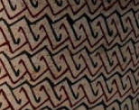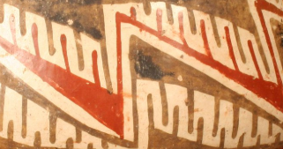

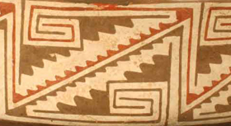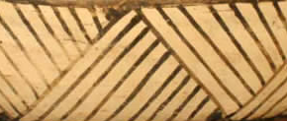
*Las imágenes fueron alteradas en su color original para evitar que incida en la decisión de la distribución de colores.

INDICACIONES

-Diseñar y elaborar una pintura basada en los cuatro diseños que se muestran como ejemplo (puedes usar 1, 2 o todos) y pintar con los tres colores de temperas solicitados para esta actividad.

* Recuerda no dejar espacios sin pintar independiente del blanco de la hoja de block.
* Recuerda que la limpieza y orden son importantes para esta evaluación.
ACTIVIDAD 3

Tiempo de duración: 90 min.
Materiales: tempera pincel, hoja de block, nº99
Herramientas: lápiz grafito.

Bodegón: Pintura o dibujo en el que se representan alimentos, recipientes y utensilios domésticos.

Colores planos: es un color que carece de variaciones, efectos o degradados.


Ejemplo de un color plano (amarillo) Ejemplo de un color con efectos de degradado

INDICACIONES
-Seleccionar tres o más frutas y/o verduras de diferentes colores.
-Dibujar en la hoja de block la forma de cada fruta y/o verdura seleccionada para esta actividad.
-Pintar los dibujos según el color original de cada fruta y/o verdura.

*El dibujo debe ocupar más de la mitad de la hoja de block.
* Recuerda que la limpieza y orden son importantes para esta evaluación.

